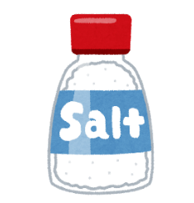

世田谷区食育

キャラクター　せたべる

普段食べる食品に含まれる食塩量をチェック！

塩ざけ（甘口）

１切れ（８０ｇ）



1日の食塩摂取目標量をしょうゆで換算すると・・・

市販の食品などに含まれる食塩の量（めやす）をしょうゆで表しています。

濃い味に感じなくても、意外と食塩が多く含まれているものもあります。

組み合わせや頻度に注意してみませんか。

成人男性　　　約**１０**袋分

（7.5ｇ未満）

成人女性　　　約**９**袋分

（6.5ｇ未満）

こい口くちしょうゆ１袋(5g)あたり食塩相当量　0.7３ｇ

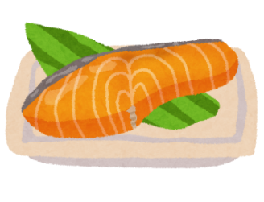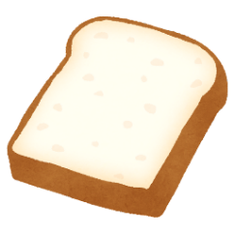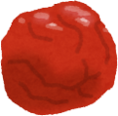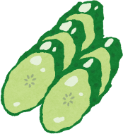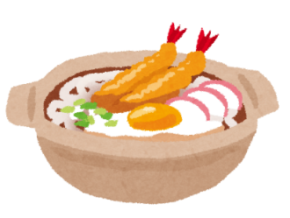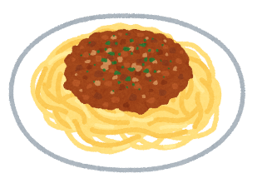

鍋焼きうどん

1人前

※汁をすべて

飲んだ場合

食塩相当量　1.8g

食塩相当量　1.4g

食塩相当量　1.6g

食塩相当量　5.2g

食塩相当量　4.5g

ミートソースパスタ

1人前

食パン　6枚切

1枚（６０ｇ）

|  |
| --- |
| ウインナーソーセージ  2本（５０ｇ）  食塩相当量　0.7g  食塩相当量　1.0g |
| 塩サケ（甘口）  １切れ（８０ｇ） |
| ぬか漬け  ５切れ（３０ｇ） |

世田谷区食育推進会議　地域の食環境づくり推進委員会

参考：「第５版　塩分早わかり」女子栄養大学出版部

梅干し

1個（１３ｇ）